Balkenbrij met appel en aardappelschijfjes
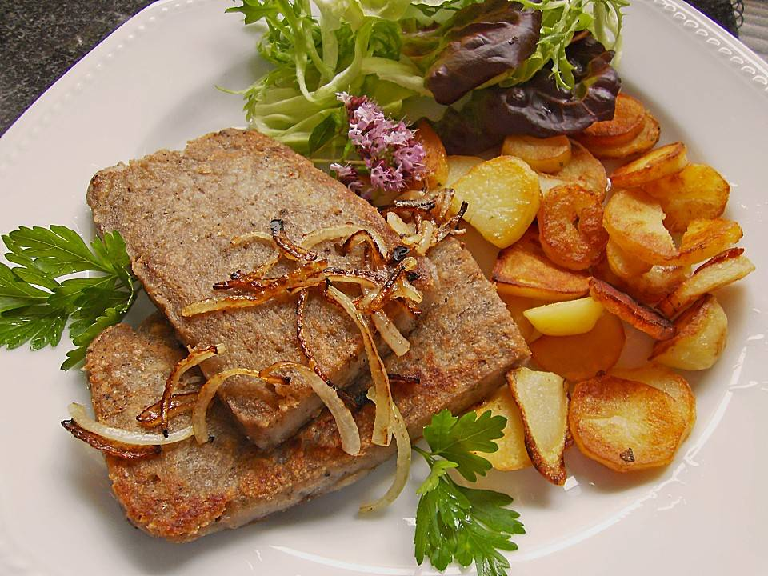

Ingrediënten:
. Balkenbrij
. Aardappelschijfjes
. Uien in schijven
. Appel Goudrenetten
. Salade

Bereiding:
Snij plakken van de balkenbrij. Boor het klokhuis uit de appel en snijd ze in schijven.
Bak de plakken balkenbrij in een koekenpan met boter snel aan om een knapperig korstje te krijgen. Bak daarna een minuut of 2 de appelschijven aan beide zijden.
Bak de aardappelschijven met ui . Serveer met salade

